# РОССИЙСКИЙ УНИВЕРСИТЕТ ДРУЖБЫ НАРОДОВ

##### Факультет физико-математических и естественных наук

##### Кафедра прикладной информатики и теории вероятностей

##### ОТЧЕТ ПО ЛАБОРАТОРНОЙ РАБОТЕ № 12

Дисциплина: Операционные системы

Студент:

Гаглоев Олег Мелорович

Преподаватель:

Велиева Т.В.

Группа: НПИбд-01-20 _______________________________________

МОСКВА 2021 г.

##### Цель работы:

Изучить основы программирования в оболочке ОС UNIX. Научится писать более сложные командные файлы с использованием логических управляющих конструкций и циклов

##### Выполнение работы :

*Задание 1*: 1. Создаю файл для выполнения данного задания и сразу открываю его с помощью команды emacs sr1.sh, Написал программу, выполняющую требуемые функции 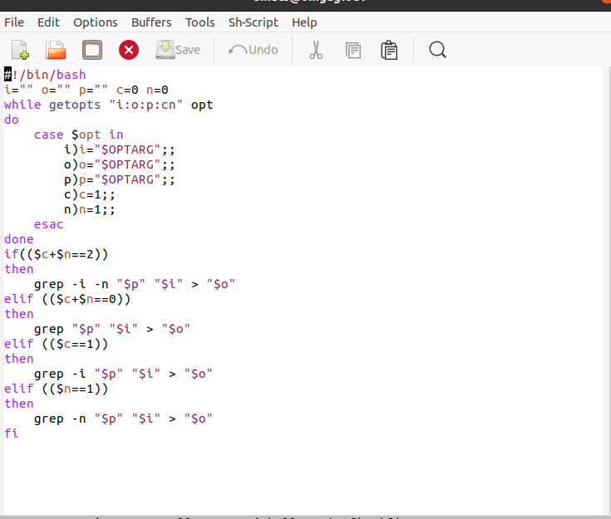 Теперь опишу её: В первой строке мы вызываем интерпретатор bash. Далее идет блок объявления нужных перемнных, которые изначально пусты или равны нулю. Затем, использую оператор getopts, а также циклы if и elif, которые будут помогать распознать, какие именно действия нам нужно выполнить в зависимости от упоминания ключей -C и -n. Сами действия выполняются в строках grep. Далее создаю текстовый файл sc2.txt с помощью команды emacs sc2.txt 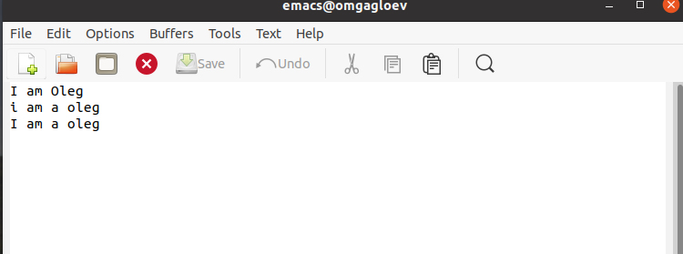 и заполняю его текстом Далее активирую программу с помощью команды bash ./sr1.sh -i sr2.txt -o zsr2.txt -p oleg -C -n.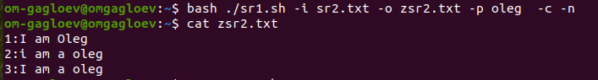 Здесь sc1.sh - название командного файла, sc2.txt - название файла, с которого мы будем считывать, zsc2.txt файл, в который мы будет записывать данные , oleg - слово для поиска. Обозначаем сразу две опции. Далее использщуем команды cat zsc2.txt чтобы просмотреть содержимое файла и убедиться в правильности выполнения программы ##### Задание 2 1.C помощью команды emacs prog2.cpp, создаю файл . Написал программу на языке программирования С++, выполняющую нужные действия 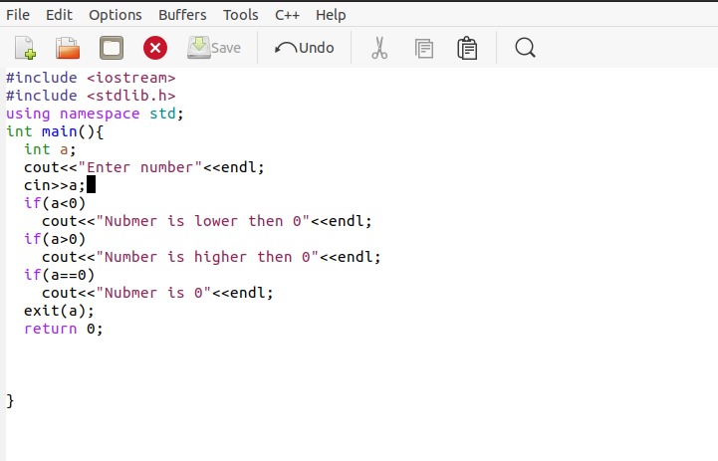 Структура : в первых трех строках я подключаю необходимые библиотеки и и инициализирую пространство имен. Далее приступаем к основной части программы. Инициализируем переменную a для хранения числа int a. Считываем значение переменной с клавиатуры командой cin>>a. Далее мы с помощью if и разных условий <,>,= сравниваем число с нулем и выводим cout нужную информацию. Затем программа завершается с помощью функции exit(a). 2. Создаю и открываю командный файл для 2 задания, командой emacs z2kom.sh, где z2kom.sh - название этого файла. 3.Написал командный файл doc2.sh 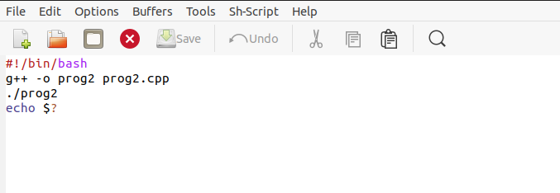 Его структура: в первой строке мы вызываем интерпретатор bash. Во второй строке мы компилируем файл, а в третьей вызываем на выполнение ./prog2 В конце анализируем и передаем на экран с помощью echo $?, какое число было введено для сравнения с нулем. 4. Запускаю командный файл командой bash ./doc2.sh. У нас появляется запрос на ввод числа, куда я ввожу несколько цифр для проверки ![6](https://i.imgur.com/SLP114E.png) 5. Видим, что программа выводит нужную фразу и число, т.е работает верно ##### Задание 3 : 1. Создаю командный файл prog3.sh с помощью команды emacs prog3.sh и пишу код ![7](https://i.imgur.com/wKs8tQQ.png) 2. Теперь опишу его структуру: в первой строке мы вызываем интерпретатор bash. Далее инициализируем переменные для хранения количества файлов n и считывания ответа a. Далее идет строка, спрашивающая у пользователя сколько файлов создать и считывает это количество с клавиатуры (read n). Далее циклом,который выполняется n раз, мы создаем файлы с нужным названием. После этого программа выводит содержимое каталога, чтобы можно было увидеть, что файлы созданы (команда ls). Далее программа спрашивает, нужно ли удалить файлы и считывает ответ с клавиатуры. Если ответ y, то циклом мы удаляем все файлы. После чего снова выводится содержимое каталога, чтобы можно было увидеть, что файлы удалены ls 3. Запускаю файл командой bash ./prog3.sh![8](https://i.imgur.com/wbnWmLZ.png) и убеждаюсь, что программа работает ##### Задание 4: 1.Командой emacs prog4.sh cоздаю файл.Затем написал командный файл ![9](https://i.imgur.com/mlh8EQv.png) Теперь опишу его структуру: в первой строке мы вызываем интерпретатор bash. Далее мы инициализируем переменные для имени директории dir и имени архива pac . Запрашиваем имя архива, который будем создавать, и имя директории, в которой будем работать. И вводим их с клавиатуры read. переходим в нужный каталог cd $dir. Далее мы начинаем поиск find. В этой строке: . - поиск осуществляется в текущем каталоге, -mtime -7 - файлы, редактированные не позднее чем 7 дней назад, -type f - поиск именно файлов, -print0 - позволяет выводить полный путь к файлу на стандартном выходе, за которым следует нулевой символ. Далее используем конвейер и создаем архив с заданным с клавиатуры именем при помощи команды tar, xarg - флаг -0 xargs используем, чтобы поместить все найденные файлы в архив. Ключи -czf помогут создать архив в linux, После чего выводим содержимое каталога, чтобы убедиться в том, что все выполнено 2. С помощью команды mkdir создаю каталог prov, перехожу в него с помощью команды cd. Далее создаю в нем файлы file1.txt, file2.txt, file3.txt с помощью команды touch. После этого возвращаюсь в домашний каталог 3.Запускаю файл с помощью команды bash ./prog4.sh 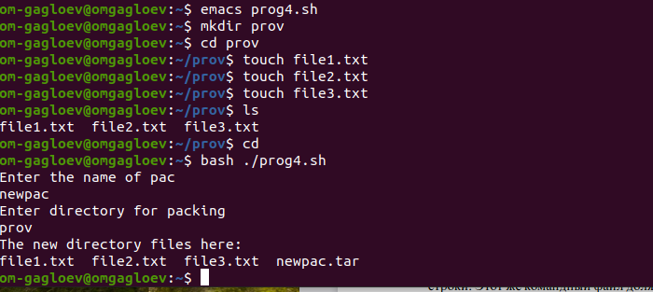 и убеждаюсь, что он исправно работает ##### Вывод: Я изучил основы программирования в оболочке ОС UNIX. Научился писать более сложные командные файлы с использованием логических управляющих конструкций и циклов ##### Контрольные вопрсоы : Она осуществляет синтаксический анализ командной строки, выделяя флаги, и используется для объявления переменных. При генерации имен файлов используют метасимволы: "*" - произвольная (возможно пустая) последовательность символов; "?" - один произвольный символ; "[...]" - любой из символов, указанных в скобках перечислением и/или с указанием диапазона; "cat f*" - выдаст все файлы каталога, начинающиеся с "f"; "cat f" - выдаст все файлы, содержащие "f"; "cat program.?" выдаст файлы данного каталога с однобуквенными расширениями, скажем "program.c" и "program.o", но не выдаст "program.com"; "cat [a-d]" выдаст файлы, которые начинаются с "a", "b", "c", "d". Аналогичный эффект дадут и команды "cat [abcd]" и "cat [bdac]*". for, case, if, while Break, continue Команды ОС UNIX возвращают код завершения, значение которого может быть использовано для принятия решения о дальнейших действиях. Команда test, например, создана специально для использования в командных файлах. Единственная функция этой команды заключается в выработке кода завершения. Означает условие существования файла mans/i.$s Если речь идет о 2-х параллельных действиях, то это while. когда мы показываем, что сначала делается 1-е действие. потом оно заканчивается при наступлении 2-го действия, применяем until.